Kortspelet Klimatkoll för Fysik 1
Syfte: Att med hjälp av ett spel engagera elever i att tänka och resonera kring koldioxidutsläpp och klimatpåverkan, samt ge elever verktyg att analysera sin egen klimatpåverkan och vilka faktorer som är viktiga för utsläppens storlek.
Mål: Efter lektionen ska eleverna:
- Känna till hur livsstil och olika vardagliga aktiviteter påverkar klimatet.
- Kunna jämföra och värdera olika aktiviteters klimatpåverkan och resonera (med hjälp av fysikaliska förklaringsmodeller) kring vilka aktiviteter som har hög respektive låg klimatpåverkan.
- Kunna använda fysikvetenskapliga resonemang/beräkningar för att undersöka problem och frågeställningar kopplade till hållbar utveckling.
Koppling till centralt innehåll (Skolverket, 2019)
- Ställningstaganden i samhällsfrågor utifrån fysikaliska förklaringsmodeller, till exempel frågor om hållbar utveckling.
- [...] potentiell energi och rörelseenergi för att beskriva olika energiformer: mekanisk, termisk, elektrisk och kemisk energi samt strålnings- och kärnenergi. (Avslutande aktivitet A)
- Energiprincipen, entropi och verkningsgrad för att beskriva energiomvandling, energikvalitet och energilagring. (Avslutande aktivitet A)
- Planering och genomförande av experimentella undersökningar och observationer samt formulering och prövning av hypoteser i samband med dessa. (Avslutande aktivitet B)
- Termisk energi: [...] värmekapacitet [...] och temperatur [...]. (Avslutande aktivitet B)
- Bearbetning och utvärdering av data och resultat med hjälp av [...] storleksuppskattningar.
(Avslutande aktivitet B)
- Utvärdering av resultat och slutsatser genom analys av metodval, arbetsprocess och felkällor.
(Avslutande aktivitet B)
- Utvärdering av resultat och slutsatser genom analys av [...] felkällor. (Avslutande aktivitet C)

Koppling till kunskapskraven (Skolverket, 2019)
- Eleven diskuterar frågor som rör fysikens betydelse för individ och samhälle.
- Eleven planerar och genomför i/efter samråd med handledare experiment och observationer på ett tillfredsställande sätt. (Avslutande aktivitet B)
- Vidare tolkar eleven sina resultat, utvärderar sina metoder och motiverar sina slutsatser.
(Avslutande aktivitet B och C)
- Eleven [...] analyserar och löser problem. (Avslutande aktivitet B+C)
- Eleven värderar också modellers giltighet och begränsningar. (Avslutande aktivitet C)
Material: Kortspelet Klimatkoll (1 kortlek per 6 elever) med spelregler, lärarinstruktioner samt Powerpoint-presentation och instruktionsvideo (finns på Klimatkolls hemsida: https://kortspeletklimatkoll.se/#skola)
Tid: ca 60 minuter
Lektionens innehåll:
- Introduktion
- Lära känna korten
- Spela mot varandra i lag
- Reflektion
- Förslag på avslutande aktiviteter

Lärarinstruktion

Förberedelser:
- Läs lärarinstruktionen, titta igenom instruktionsvideon och/eller Power-pointen ”Presentation för lektion” som finns på Klimatkolls hemsida, och bekanta dig med korten och spelreglerna.
- Läs vid behov på inför reflektionsfrågorna på slutet. Mer information om beräkningarna finns på Klimatkolls hemsida: https://kortspeletklimatkoll.se/berakningar/)
- Placera eleverna så att det sitter fyra-sex elever vid varje bord.
- Se till att det finns en kortlek per bord.

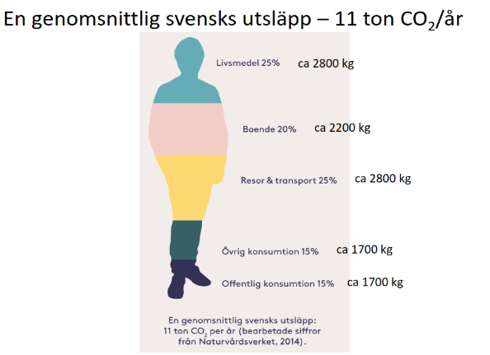
Tips: Vänta med att dela ut kortlekarna tills du gått igenom spelreglerna.

Introduktion (5-10 min)
Ge eleverna en kort introduktion till klimatfrågan och påminn om växthusgasernas roll för klimatförändringarna samt hur koldioxid ansamlas i atmosfären. Koppla detta till lektionens mål om att få ökad kunskap om hur olika vardagliga aktiviteter påverkar klimatet.

Tips: Utgå från bilden i Power-pointen som visar en genomsnittlig svensks utsläpp.

Lära känna korten (4-5 min)
Dela in eleverna i lag om två-tre elever och placera lagen på varsin sida av bordet. Visa eleverna kortleken och gå igenom hur korten fungerar.
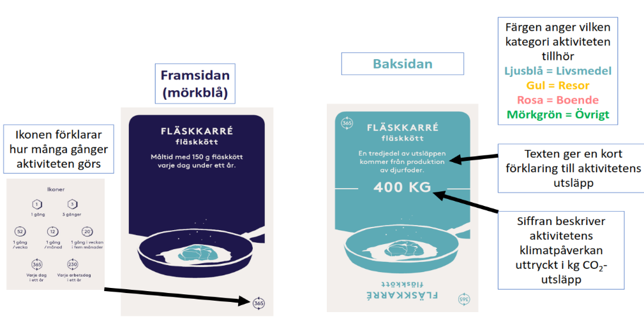

Tips: Använd Power-pointen och/eller instruktionsvideon som finns på Klimatkolls hemsida för att gå igenom spelreglerna och hur korten fungerar.
Värm upp genom att tillsammans i helklass låta eleverna diskutera var kortet ”Flygresa Stockholm-Göteborg” ska placeras på den tänkta utsläppslinjen.
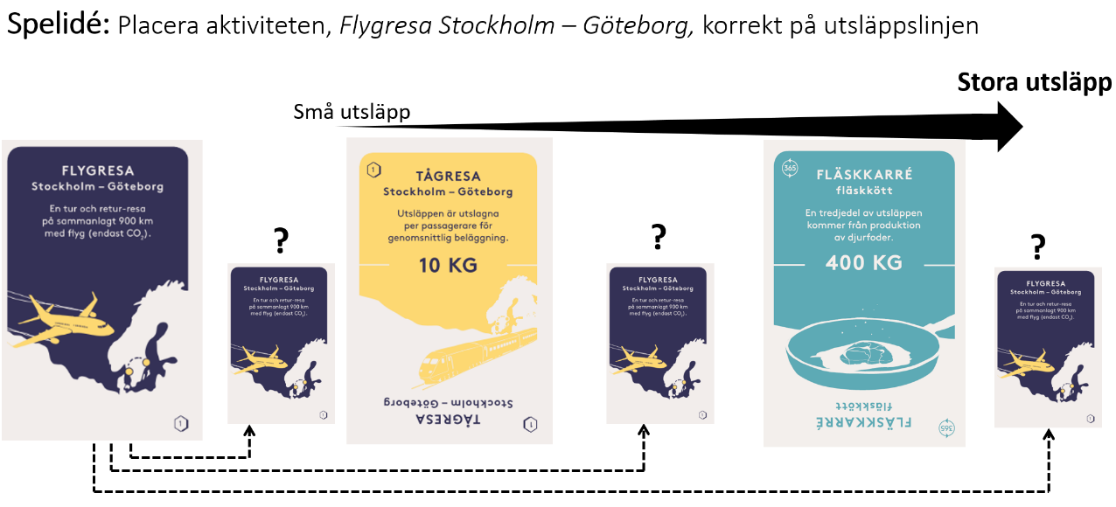

Spela mot varandra (20-30 min)
Dela ut en kortlek till varje bord (innehåller även regelark). Uppmuntra eleverna att diskutera med varandra under spelets gång.
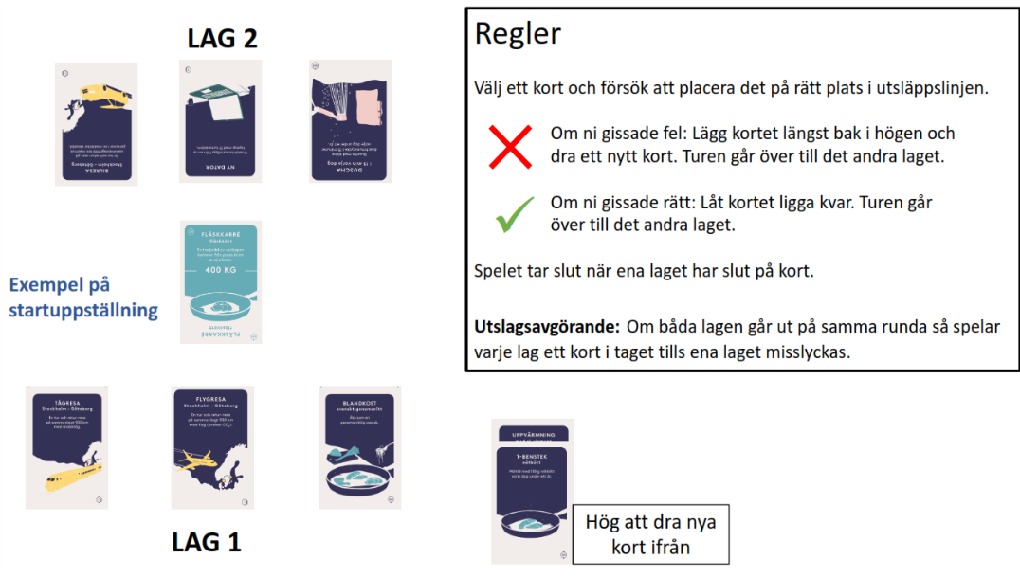
Tips: Starta diskussionen genom att be en elev placera kortet utan motivation, och be sedan en annan elev motivera varför kortet ska vara där eller varför det ska flyttas. Syftet med övningen är att eleverna får träna sig på att motivera sina val och komma överens inom gruppen innan de placerar ut och vänder på korten.

Tips: Säg att lagen måste ge en förklaring till aktivitetens utsläpp innan de vänder på kort.
Om eleverna har svårt att förstå spelreglerna så kan du gå igenom Exempel på en spelrunda som finns i Power-pointen, eller visa instruktionsvideon en gång till.

Reflektion (5-10 min)
Ställ följande frågor till eleverna i helklass och låt dem först fundera själva i 1-2 minuter. Om det finns tid kan du även låta eleverna diskutera frågorna i sina grupper.
- Vad var mest förvånande?
- Hur resonerade ni för att uppskatta om en aktivitet har höga eller låga utsläpp?
- Vad har ni lärt er av att spela Klimatkoll?
Låt några elever presentera sina svar inför sina klasskamrater, och diskutera i helklass.
Kommentar till fråga 2: För att veta om en produkt eller aktivitet har höga eller låga utsläpp behöver man beakta alla utsläpp som produkten eller aktiviteten orsakar, från produktion, transport och användning. Be eleverna att reflektera kring vilka utsläpp som genereras inom dessa olika kategorier, för några olika kort, om det finns tid.
Mer information om hur klimatpåverkan beräknats, för olika kategorier och för olika kort, finns på hemsidan: https:/kortspeletklimatkoll.se/berakningar/

Förslag på avslutande aktiviteter
Här följer tre förslag på aktiviteter som kan användas som fortsättning efter att ha spelat Klimatkoll.
Tips: Ta bort lösningsförslagen nedan och skriv ut denna del och dela ut som en stencil till eleverna.
  - Diskussionsuppgift: Energiformer (ca 10 min)
Titta på korten som ligger framför er på bordet. Vilka energiformer och energiomvandlingar kan ni se? Diskutera först inom gruppen och senare i helklass.
Kommentar: Vissa kort är svåra att koppla till energiformer, till exempel kortet ''hund'', men för de flesta kort kan man hitta olika energiformer så som mekanisk, termisk, elektrisk och kemisk energi, såväl som rörelseenergi och lägesenergi.
Tips: Diskutera energikvalitet och/eller energilagring.
  - Laborativ uppgift: Energiåtgång för att duscha (ca 60 min + hemuppgift)
Korten visar att aktiviteten ”duscha” har en betydande klimatpåverkan. Hur stor klimatpåverkan en dusch har beror på vattnets temperatur, hur mycket vatten som går åt, och vilket uppvärmningssätt som används. Mängden vatten som går åt beror på hur lång tid man duschar och vilken typ av duschmunstycke som används. Majoriteten av den förbrukade energin används för att värma upp vattnet. Denna uppgift går ut på att:
- Undersöka hur mycket energi som används för att värma duschvatten under en vecka.
- Undersöka om det är bäst att duscha fem minuter kortare per tillfälle eller att sänka temperaturen med fem grader, för att spara på energi. Börja med att formulera en hypotes. Planera och genomför därefter ett experiment för att undersöka frågan. För loggbok över metod och resultat.
- Efter genomförd uppgift: Diskutera metod och resultat i grupper. Skiljer de sig? På vilket sätt? Vilka felkällor finns?
Lösningsförslag: Tanken är att detta ska vara en fri uppgift, där eleverna själva får planera och genomföra projektet. Ett sätt att lösa uppgiften är att mäta hur mycket vatten som spolas under en minut, uppskatta hur många minuter man duschar per vecka, mäta duschvattnets temperatur och uppskatta vilken temperatur vattnet värms upp ifrån för att kunna beräkna hur mycket energi som krävs.
Tips: Besök Klimatkolls hemsida och kika på räkneexemplet för kortet ”Duscha 5 minuter varje dag i ett år med snålspolande duschmunstycke och varmvatten från fjärrvärme” (https://kortspeletklimatkoll.se/berakningar/)
  - Större beräkningsuppgift: Vindkraft (ca 60 min)
Om du jämför korten som handlar om elbilar och dieselbilar så framstår elbilar som mycket mer klimatsmarta. Det beror dock på hur elen som elbilarna drivs med tillverkas. Siffrorna på korten i Klimatkoll bygger på utsläpp från nordisk elmix som består av 40% vattenkraft, 35% kärnkraft, 12% naturgas, 9% vindkraft och 4% kolkraft.
Den här uppgiften går ut på att undersöka hur vindkraft fungerar och vad som skulle krävas för att ersätta Sveriges kärnkraft med vindkraft.
Betz lag beskriver ett samband som kan används för att beräkna effekten hos ett vindkraftverk:
$$P=\frac{16}{27}⋅\frac{ρπr^{2}v^{3}}{2}.$$
Där $ρ$ [kg/m³] är luftens densitet, r [m] är vindsnurrans radie (rotorbladens längd) och v [m/s] är vindens hastighet. Faktorn $\frac{16}{27}$ anger den maximala effekten som går att utvinna från vinden. Det är nämligen inte möjligt att utvinna all rörelseenergi så att det blir helt vindstilla bakom vindkraftverket.

- Beräkna effekten för ett vindkraftverk när det blåser 15 m/s. Ta själv reda på de värden som du behöver använda i beräkningen.
Vindhastigheten v varierar på olika höjd. Den vind som SMHI mäter och som anges i väderleks-rapporter är vindhastigheten på 10 meters höjd, v(10). Ett ungefärligt värde för vinden vid höjden h meter ges av sambandet (Österman, 2010):
$v=v\left(h\right)=v\left(10\right)⋅{\left(\frac{h}{10}\right)}^{0,16}$

I beräkningarna nedan så kan du anta att $v\left(10\right)=15$, dvs. att vindhastigheten på 10 meters höjd är 15 m/s.

- Använd enhetsanalys för att kontrollera sambandet för Betz lag.

- Beräkna med hjälp av formeln ovan den ungefärliga vindhastigheten på 50 meters höjd.

- Använd sambanden ovan för att beräkna effekten hos ett vindkraftverk. Ta själv reda på de värden som du behöver använda i beräkningen.

- Beräkna hur många vindkraftverk som skulle krävas för att ersätta all kärnkraft i Sverige. Ta själv reda på de värden som du behöver använda i beräkningen.

- Ett genomsnittligt vindkraftverk i Sverige ger ungefär 5,1 GWh per år enligt Energimyndigheten (2018). Hur stämmer det överens med det värde som du beräknade? Diskutera vad eventuella skillnader kan bero på, samt beräkna hur många vindkraftverk som skulle krävas för att ersätta kärnkraften om alla vindkraftverk gav 5,1 GWh/år.

- Användningen av kärnkraft har länge varit en kontroversiell fråga. Fundera själv och försök att så utförligt som möjligt besvara följande frågor: Vilka fördelar och nackdelar har kärnkraft och vindkraft? Varför tror du att Sverige hittills inte har ersatt all kärnkraft med vindkraft?
Lösningsförslag: Denna uppgift är en övning i enhetsanalys, enhetsomvandling, att använda formler och att hitta och använda information. För att göra uppgiften lättare kan man välja att ge eleverna alla värden. Här är några länkar med användbar information:
- Mått för vindkraftverk och information om vid vilka vindhastigheter de fungerar:
http://www.vastanvind.se/om-vindkraft/
- Information om elproduktionen i Sverige:
https://www.ekonomifakta.se/Fakta/Energi/Energibalans-i-Sverige/Elproduktion/
- Nackdelar med vindkraft:
http://www.vindkraftsportalen.se/vindkraft-fakta/vindkraft-nackdelar

- Luftens densitet $p=1,2041$ kg/m³. För ett vindkraftverk med radien r = 50 meter fås:

$$P≈\frac{16}{27}∙\frac{1,2∙π∙{50}^{2}∙{15}^{3}}{2}≈9,4 MW$$

- Enhetsanalys:

Betz lag: $P=W$, $p=kg/m^{3}$, $r=m$, $v=m/s$

$$P=\frac{16}{27}∙\frac{\left(pπr^{2}v^{3}\right)}{2}→W=\frac{kg}{m^{3}}∙m^{2}∙{\left(\frac{m}{s}\right)}^{3}→W=\frac{\left(kg∙m^{2}\right)∙m^{3}}{m^{3}∙s}→W=\frac{J}{s}$$

$$v=15∙{\left(\frac{50}{10}\right)}^{0,16}≈19,4 m/s$$

- För ett vindkraftverk med höjden $h = 150$ m och radien $r = 50$ m (Västanvind, u.d.):
$$v\left(150\right)=15⋅{\left(\frac{150}{10}\right)}^{0,16}≈23,1 m/s$$
$$P=\frac{16}{27}⋅\frac{1,2⋅π⋅{50}^{2}⋅{15,4}^{3}}{2}≈10,2 MW$$
- År 2017 producerade Sveriges alla kärnkraftverk ca 63 TWh (Holmström, 2018).

$$Elproduktion hos ett vindkraftverk under ett år: E=P∙t=10,2*24*365=89,4 GWh/år$$

$$Antal vindkraftverk=\frac{Totala elproduktion från kärnkraft under ett år}{Elproduktion hos ett vindkraftverk under ett år}=\frac{63000}{89,4}≈705$$

Svar: För att ersätta kärnkraftens 63 TWh/år behövs lite drygt 700 vindkraftverk.

- Det beräknade värdet (89,4 GWh/år) är betydligt större än det genomsnittliga värdet för ett verkligt vindkraftverk (5,1 GWh/år). Det beror dels på att det inte alltid blåser så mycket som krävs för att ge maximal effekt och dels på att vi har försummat alla friktionsförluster.

$$Antal vindkraftverk=\frac{63000}{5,1}≈12 353$$

Om man räknar med den genomsnittliga elproduktionen hos ett vindkraftverk behövs drygt 12 000 vindkraftverk för att ersätta kärnkraften. De kan dock inte byggas var som helst, utan behöver stå i bra vindläge, vilket varierar runt om i Sverige. Generellt sett blåser det mest vid kusterna.

- En nackdel med vindkraft är att storleken på elektricitetsproduktionen över tid är beroende av vinden och därför svår att kontrollera. Elektriciteten som produceras behöver användas eller lagras direkt, vilket gör att produktionen helst ska matcha efterfrågan (för att undvika förluster på grund av energiomvandling för lagring). Vinden går inte att reglera på samma sätt som man kan reglera ett kärnkraftverk (Vindkraftsportalen, 2015). Lösningen är att använda vindkraft tillsammans med en annan kraft, till exempel vattenkraft, som är enklare att reglera, och som kan användas som buffert.

Kärnkraften orsakar låg klimatpåverkan men det finns istället flera andra nackdelar med kärnkraftverk såsom att de är mycket kostsamma att bygga, det finns risk för terrordåd, problem kopplat till brytning av uran och till slutförvaring av det använda kärnbränslet (Naturskyddsföreningen, u.d.).

Tanken med den sista frågan är att det skall vara en fri uppgift där eleverna får argumentera för sin sak baserat på sina beräkningar och annan relevant fakta och argument.

Tips: Läs gärna Energimyndighetens rapport ”Vägen till ett 100 procent förnybart elsystem” (Statens Energimyndighet, 2018).

Referenser
Energimyndigheten (2018) Teknik: Hur fungerar ett vindkraftverk? Hämtad från: http://www.energikunskap.se/sv/FAKTABASEN/Vad-ar-energi/Energibarare/Fornybar-energi/Vind/Teknik/
Holmström, C. (2018) Elproduktion. Hämtad från: https://www.ekonomifakta.se/Fakta/Energi/Energibalans-i-Sverige/Elproduktion/
Naturskyddsföreningen (u.d). Allt du behöver veta om kärnkraftens framtid. Hämtad från: https://www.naturskyddsforeningen.se/karnkraft
Skolverket (2019) Ämne - fysik. Hämtad från: https://www.skolverket.se/undervisning/gymnasieskolan/
Statens Energimyndighet (2018) Vägen till ett 100 procent förnybart elsystem. Hämtad från https://energimyndigheten.a-w2m.se/Home.mvc?ResourceId=5741
Västanvind (u.d.) Om vindkraft. Hämtad från http://www.vastanvind.se/om-vindkraft/
Österman, A. (2010) Vindens ökning med höjden. NA - En del av MittMedia. Hämtad från: https://www.na.se/artikel/vindens-okning-med-hojden

